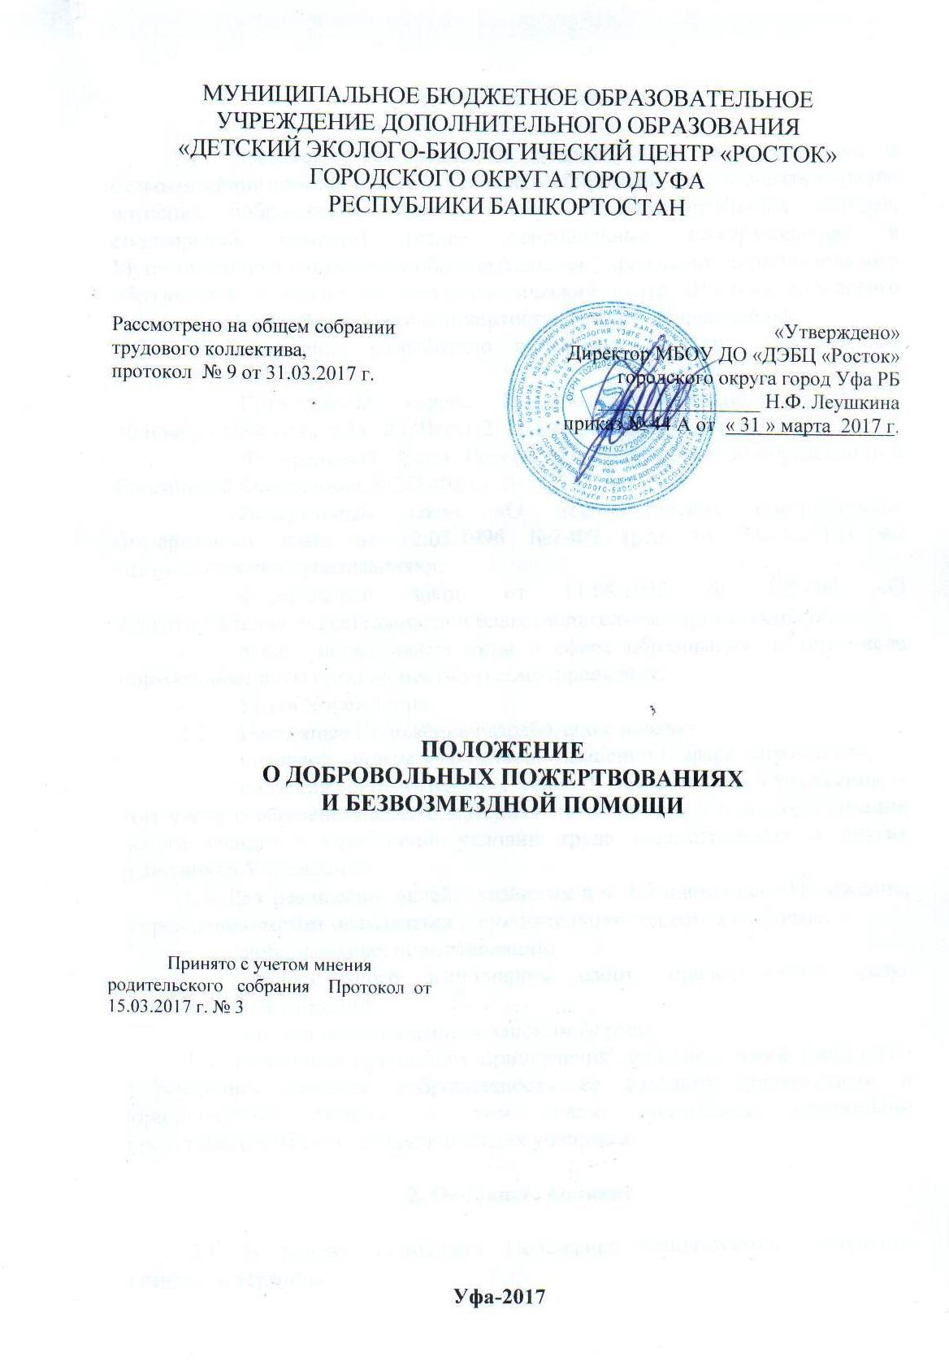
- Общие положения

  - Настоящее Положение о добровольных пожертвованиях и безвозмездной помощи (далее – Положение) призвано регулировать порядок внесения добровольных пожертвований (благотворительных взносов, спонсорской помощи) (далее добровольные пожертвования) в Муниципальном бюджетном образовательном учреждении дополнительного образования «Детский эколого-биологический центр «Росток» городского округа город Уфа Республики Башкортостан (далее – Учреждение).
  - Положение разработано в соответствии со следующими нормативными актами:
- Гражданский кодекс Российской Федерации. Часть 1. 30 ноября 1994 года №51-ФЗ. Часть 2. 26 января 1996 года №14-ФЗ;
- Федеральный Закон Российской Федерации «Об образовании в Российской Федерации» №273-ФЗ от 29.12.2012 г.;
- Федеральный закон «О некоммерческих организациях» Федеральный закон от 12.01.1996 №7-ФЗ (ред. от 28.11.2015) «О некоммерческих организациях»;
- Федеральный закон от 11.08.1995 № 135-ФЗ «О благотворительной деятельности и благотворительных организациях»,
- иные нормативные акты в сфере образования, в том числе нормативные акты органов местного самоуправления;
- Устав Учреждения.
  - Настоящее Положение разработано с целью:
- правовой защиты участников отношений в сфере образования;
- создания дополнительных условий для развития Учреждения, в том числе совершенствованию материально-технической базы, организации досуга учащихся улучшению условий труда педагогических и других работников Учреждения.
1.4. Для реализации целей, указанных в п. 1.3 настоящего Положения, Учреждению может оказываться дополнительная поддержка в форме:
- добровольных пожертвований;
- безвозмездного выполнения работ, предоставление услуг (безвозмездная помощь);
- других не запрещенных законом формах.
1.5. Основным принципом привлечения дополнительной поддержки Учреждению является добровольность ее оказания физическими и юридическими лицами, в том числе родителями (законными представителями) несовершеннолетних учащихся.

2. Основные понятия

2.1. В рамках настоящего Положения используются следующие понятия и термины:
Благотворитель - юридическое или физическое лицо (в том числе родители (законные представители) несовершеннолетних учащихся), осуществляющее добровольное пожертвование.
Благополучатель – Учреждение, принимающее добровольные пожертвования от благотворителей на основании заключенного между сторонами договора о добровольных пожертвованиях. В настоящем Положении понятия «Благополучатель» и «Учреждение» используются в равных значениях.
Безвозмездная помощь (содействие) - выполняемые для Учреждения работы и оказываемые услуги в качестве помощи (содействия) на безвозмездной основе юридическими и физическими лицами.
Доброволец – физическое лицо, осуществляющее благотворительную или иную деятельность в форме безвозмездного выполнения работ, оказания услуг.
Добровольное пожертвование - дарение имущества или права в общеполезных целях. В контексте данного Положения общеполезная цель – развитие Учреждения.
Законные представители – родители, усыновители, опекуны, попечители несовершеннолетних учащихся.
Совет родителей (законных представителей) несовершеннолетних учащихся – родители (законные представители) несовершеннолетних учащихся, избранные решением родителей на родительских собраниях.

3. Порядок оказания добровольных пожертвований

3.1. Добровольные пожертвования Учреждению могут осуществляться юридическими и физическими лицами, в том числе родителями (законными представителями) несовершеннолетних учащихся.
3.2. На принятие добровольных пожертвований от юридических и физических лиц не требуется разрешения и согласия учредителя.
3.3. При оказании добровольных пожертвований в письменной форме благотворитель и благополучатель оформляют договор пожертвования имущества (денежных средств), указывают целевое назначение пожертвования, срок действия договора, адреса и реквизиты сторон по прилагаемой к настоящему Положению форме (Приложение 1).
3.4. Добровольные пожертвования в виде материальных ценностей передаются благополучателю по актам приема-передачи установленного образца в соответствии с приложениями 2 к настоящему Положению и подписываются директором Учеждения и благотворителем.

4. Порядок привлечения безвозмездной помощи (содействие)

4.1. В рамках настоящего Положения благотворитель может оказывать Учреждению поддержку в виде безвозмездной помощи (содействие), а именно выполнять для Учреждения работы и оказывать услуги в качестве помощи (содействия) на безвозмездной основе (далее – оказание безвозмездной помощи).
4.2. При оказании безвозмездной помощи между Учреждением и благотворителем заключается договор на безвозмездное выполнение работ (оказание услуг) по форме, прилагаемой к настоящему Положению (приложение 3) с приложением акт сдачи-приемки выполненных работ (оказанных услуг) установленного к настоящему Положению образца (приложение 4).

5. Полномочия Совета родителей (законных представителей) несовершеннолетних учащихся

5.1. В рамках настоящего Положения к полномочиям Совета родителей (законных представителей) несовершеннолетних учащихся относится:
- содействие оказанию добровольных пожертвований для обеспечения деятельности и развития Учреждения;
- определение целевого назначения поступивших средств;
- определение формы и сроков отчетности, по которым представляется отчет Благотворителю.

- Заключительные положения

6.1 Учреждение отчитывается перед Благотворителем о направлениях использования добровольных пожертвований в случае такого требования со стороны Благотворителя по форме и в сроки, установленные Благотворителем.
6.2. Настоящее Положение вступает в действие с момента его утверждения директором Учреждения.
6.3. Изменения и дополнения в настоящее Положение могут быть внесены в связи с изменениями действующего законодательства.
6.4. Лица, виновные в нарушении норм настоящего Положения, несут ответственность в соответствии с действующим законодательством.

Приложение № 1
ДОГОВОР N __
пожертвования имущества (денежных средств)

г. Уфа "___"___________ 20 __ г.

_____________________________________________________, именуем__ в дальнейшем "Благотворитель", в лице ____________________________________, действующ___ на основании _____________________, с одной стороны, и муниципальное бюджетное образователньое учреждение дополнительного образования (МБОУ ДО «__________________»), именуемое в дальнейшем "Одаряемый", в лице директора _________________________________, действующго на основании Устава, с другой стороны, вместе именуемые "Стороны", заключили настоящий Договор о нижеследующем:

1. ПРЕДМЕТ ДОГОВОРА

1.1. В соответствии с настоящим Договором Благотворитель обязуется безвозмездно передать Одаряемому принадлежащее ему на праве собственности на основании ______________________________________________________ имущество, в том числе денежные средства - _________________________________________ (далее – имущество) в собственность и на цели, указанные в настоящем Договоре.
1.2. Благотворитель передает Одаряемому имущество, указанное в п. 1.1 настоящего Договора, для использования в следующих целях: _____________________________________________________________________________.
1.3. Благотворитель передает Одаряемому имущество единовременно и в полном объеме в течение ___ (_________) _____________ (рабочих/календарных) дней с момента подписания настоящего Договора.
1.4. Одаряемый обязуется вести обособленный учет всех операций по использованию пожертвованного имущества.
1.5. Изменение назначения использования переданного имущества, указанного в п. 1.2 настоящего Договора, допускается с письменного согласия Благотворителя, если обстоятельства изменились таким образом, что становится невозможным использовать его по первоначальному назначению.
1.6. Пожертвование может быть отменено Благотворителем в случае невыполнения Одаряемым условий настоящего Договора.
1.7. По усмотрению обеих Сторон факт передачи имущества по настоящему договору оформляется путем составлением акта приема-передачи.
1.8. Моментом передачи является день подписания акта приема-передачи Одаряемым.

2. ПРАВА И ОБЯЗАННОСТИ СТОРОН
2.1. Одаряемый вправе в любое время до передачи ему имущества по настоящему Договору отказаться от его получения. В этом случае настоящий Договор считается расторгнутым. Отказ от получения имущества по настоящему Договору должен быть совершен в письменной форме.
2.2. Одаряемый обязан использовать переданное ему имущество исключительно по назначению, определенному в п. 1.2 настоящего Договора.
2.3. Одаряемый обязан по требованию Благотворителя предоставлять последнему всю необходимую информацию о целевом использовании имущества, переданного по настоящему Договору, в виде отчета в произвольной форме.
2.4. Благотворитель вправе проверять целевое использование имущества, переданного Одаряемому по настоящему договору.
2.5. Стороны обязаны надлежащим образом исполнить свои обязательства по настоящему Договору.

3. КОНФИДЕНЦИАЛЬНОСТЬ
3.1. Условия настоящего Договора и дополнительных соглашений к нему конфиденциальны и не подлежат разглашению.

4. СРОК ДЕЙСТВИЯ ДОГОВОРА
4.1. Настоящий Договор вступает в силу с момента его подписания Сторонами и действует до полного выполнения Сторонами всех принятых на себя обязательств в соответствии с условиями Договора.

5. ЗАКЛЮЧИТЕЛЬНЫЕ ПОЛОЖЕНИЯ
5.1. Все споры и разногласия, которые могут возникнуть между Сторонами по вопросам, не нашедшим своего разрешения в тексте данного Договора, будут разрешаться путем переговоров на основе действующего законодательства.
5.2. Во всем остальном, что не предусмотрено настоящим Договором, Стороны руководствуются действующим законодательством Российской Федерации.
5.3. Любые изменения и дополнения к настоящему Договору действительны при условии, если они совершены в письменной форме, скреплены печатями и подписаны надлежаще уполномоченными на то представителями Сторон.
5.4. Договор составлен в двух экземплярах, из которых один находится у Жертвователя, другой - у Одаряемого.

6. АДРЕСА И РЕКВИЗИТЫ СТОРОН

Благотворитель: _____________________________________________________________
___________________________________________________________________________
___________________________________________________________________________

Благотворитель: __________________ ______________/________________/
(подпись) (Ф.И.О.)
М.П.

Одаряемый: МБОУ ДО «_________________________»
ОГРН __________________________
ИНН/КПП ___________/_________________
Адрес: ________________________________
______________________________________
л/с ___________________________________
Р/с _________________________________
в _________________________________
БИК _________________________________

Одаряемый: ____________________ ______________/________________/
(подпись) (Ф.И.О.)
М.П.

Приложение 2
АКТ
приема-передачи пожертвованного имущества

г. Уфа
"___"_________ ____ г.

___________________, именуем__ в дальнейшем " Благотворитель ", в лице _______________, действующ___ на основании _____________________, с одной стороны, и муниципальное бюджетное образователньое учреждение дополнительного образования (МБОУ ДО «__________________»), именуемое в дальнейшем "Одаряемый", в лице директора _____________________________________, действующего на основании Устава, с другой стороны, вместе именуемые "Стороны", подписали настоящий Акт о нижеследующем:

Во исполнение п. 1 Договора пожертвования от "___"______ ____ г. N ____ Благотворитель передает, а Одаряемый принимает следующее имущество (денежные средства):
_____________________________________________________________________________
(указать наименование имущества с приведением имеющихся индивидуальных
____________________________________________________________________________.
признаков каждого объекта и стоимости, определенной сторонами или оценщиком либо экспертом-специалистом)

Подписи сторон:

Благотворитель: _____________________________________________________________
___________________________________________________________________________
___________________________________________________________________________

Благотворитель: __________________ ______________/________________/
(подпись) (Ф.И.О.)
М.П.

Одаряемый: МБОУ ДО «_________________________»
ОГРН __________________________
ИНН/КПП ___________/_________________
Адрес: ________________________________
______________________________________
л/с ___________________________________ Р/с _________________________________
в _________________________________
БИК _________________________________

Одаряемый: ____________________ ______________/________________/
(подпись) (Ф.И.О.)
М.П.

Приложение 3
Договор N ___
на безвозмездное выполнение добровольцем
работ и (или) оказание услуг
в интересах благополучателя
г. __________ "___"________ ____ г.

____________________________________________________, именуем___ в дальнейшем
^{(Ф.И.О. добровольца)}
"Доброволец", паспорт серии ____ N _________ выдан ______________________________
_____________________________________________________________________________
"___"________ ____ г., зарегистрированн__ по адресу: ______________________________
_____________________________________________________________________, с одной стороны, и муниципальное бюджетное образовательное учреждение дополнительного образования «__________________________________», именуемое в дальнейшем «Благополучатель», в лице директора __________________________________, действующего на основании Устава, с другой стороны, совместно именуемые "Стороны", заключили настоящий Договор о нижеследующем:
1. ТЕРМИНОЛОГИЯ
1.1. Доброволец - физическое лицо, осуществляющее благотворительную или иную деятельность в форме безвозмездного выполнения работ, оказания услуг (добровольческая деятельность).
1.2. Благополучатель - лицо, в чьих интересах осуществляет свою безвозмездную деятельность Доброволец.
2. ПРЕДМЕТ ДОГОВОРА
2.1. По настоящему Договору Доброволец в целях осуществления благотворительной деятельности безвозмездно выполняет работы и (или) оказывает услуги в интересах Благополучателя.
2.1.1. Доброволец выполняет следующие работы: ________________________________
_____________________________________________________________________________.
(наименование, характеристики, сроки выполняемых работ)

2.1.2. Доброволец оказывает следующие услуги: _________________________________
__________________________________________________________________________.
(наименование, характеристики, сроки оказываемых услуг)
2.2. Доброволец выполняет работы и (или) оказывает услуги лично по следующему адресу: ______________________________________________________________________.

3. ПРАВА И ОБЯЗАННОСТИ СТОРОН
3.1. Доброволец обязуется:
3.1.1. Качественно и в срок выполнять работы и (или) оказывать услуги, установленные настоящим Договором.
3.1.2. Бережно относиться к имуществу Благополучателя.
3.1.3. Не разглашать сведения, носящие конфиденциальный характер.
3.1.4. В срок ____ дней уведомить Благополучателя в случае невозможности оказания услуг и (или) выполнения работ, указанных в п. п. 2.1.1 и 2.1.2 настоящего Договора.
3.2. Благополучатель обязуется:
3.2.1. Известить Добровольца в срок ____ дней до момента начала оказания услуг и (или) выполнения работ, указанных в п. п. 2.1.1 и 2.1.2 настоящего Договора.
3.2.2. Создать условия для безопасного и эффективного выполнения Добровольцем взятых на себя обязательств.
3.2.3. В необходимых случаях выдавать Добровольцу доверенность на право действовать от имени и в интересах Благополучателя.
3.2.4. Компенсировать Добровольцу расходы на наем жилого помещения в случае необходимости.
3.2.5. Компенсировать Добровольцу расходы на проезд до места оказания услуг и (или) выполнения работ и обратно.
3.2.6. Компенсировать Добровольцу расходы на питание, оплату средств индивидуальной защиты.
3.2.7. Оплачивать страховые взносы на добровольное медицинское страхование Добровольца.
3.2.8. По просьбе Добровольца давать ему характеристику или рекомендации с указанием количества отработанных часов и качества работы.
3.3. Доброволец вправе:
3.3.1. Принимать меры по получению дополнительной и повышению имеющейся квалификации, но не в ущерб заявленной в настоящем Договоре деятельности.
3.3.2. Получать информацию о деятельности и истории Благополучателя.
3.3.3. Получить от Благополучателя письменный отзыв о своей деятельности.
3.4. Благополучатель вправе:
3.4.1. Требовать от Добровольца необходимые для выполнения работ и (или) оказания услуг по настоящему Договору документы, касающиеся его квалификации; если требуется, то сведения о состоянии здоровья и рекомендации других лиц.

4. ПРОЧИЕ УСЛОВИЯ
4.1. Все изменения и дополнения к настоящему Договору должны быть совершены в письменной форме и подписаны уполномоченными представителями Сторон.
4.2. Во всем остальном, что не урегулировано настоящим Договором, Стороны руководствуются действующим законодательством Российской Федерации.
4.3. Настоящий Договор составлен в двух экземплярах, имеющих равную юридическую силу, по одному для каждой из Сторон.

8. АДРЕСА, РЕКВИЗИТЫ И ПОДПИСИ СТОРОН
Доброволец:
_____________________________________паспорт серии _______ N ___________
выдан _________________________"___"_________ ____ г.

Зарегистрирован__ по адресу: _________________________________________________
ФИО _________________ (подпись)
Благополучатель:
МБОУ ДО «_________________________»
ОГРН __________________________
ИНН/КПП ___________/_________________
Адрес: ________________________________
______________________________________
л/с ___________________________________
Р/с _________________________________
в _________________________________
БИК _________________________________

Директор ________________________________ Ф.И.О.

Приложение №4
АКТ N _____
о сдаче-приемке оказанных услуг

г. Уфа
"___"________ ____ г.
________________________________________________________________________, (паспорт: ____ N _____, выдан ___________________________________________, проживает ____________________________________________________________), именуем__ в дальнейшем "Доброволец", с одной стороны, и муниципальное бюджетное образовательное учреждение дополнительного образования «__________________________________», именуемое в дальнейшем «Благополучатель», в лице директора __________________________________, действующего на основании Устава, с другой стороны, составили настоящий Акт о том, что Благополучатель принял, а Доброволец сдал результаты работ и документы.

1. В соответствии с Договором безвозмездного оказания услуг по корректуре от "__"__________ ____ г. N ___ Доброволец выполнил ____________________________________________________________________________.
^{(наименование работ)}
2. Вышеуказанные работы, согласно Договору, должны были быть выполнены к "__"________ ____ г.
Фактически работы выполнены к "___"_________ ____ г.
3. Качество результата работ соответствует требованиям Договора.
4. В результате осмотра результата работ недостатки не выявлены (выявлены).

Заключение:
При приемке результата работ установлено, что работы выполнены в полном объеме в срок (с нарушением условия договора о сроке выполнения работ, то есть несвоевременно).
Качество работ соответствует (не соответствует) указанным в договоре требованиям.
Недостатки в результате работ не выявлены (выявлены). (Если выявлены, нужно указать, какие именно выявлены.)
Настоящим Доброволец передает Благополучателю результат выполненных работ по следующему перечню:
________________________________________________________________________;
________________________________________________________________________;
________________________________________________________________________.

Стороны взаимных претензий не имеют.

Доброволец результаты работ и переданные ему Благополучателем документы сдал:
___________________________

Благополучатель результаты работ и переданные ему Добровольцем документы принял:
___________________________

